**INDICAÇÃO Nº / 2020**

Indica pavimentação asfáltica e iluminação da Rua 2 e da Rua 3 do Bairro Santa Júlia.

**EXCELENTÍSSIMO SENHOR PRESIDENTE DA CÂMARA MUNICIPAL DE SUMARÉ,**

Nos termos do art. 214 do Regimento Interno desta Casa de Lei, solicito a Vossa Excelência o envio desta Indicação ao Excelentíssimo Senhor Prefeito Municipal, solicitando pavimentação asfáltica e iluminação da Rua Adalgiso Alves Maia (antiga Rua 2) e da Rua 3 do Bairro Santa Júlia, ambas são travessas da principal rua do bairro, a Rua Felicio Roggeri, que é única rua asfaltada e bem iluminada desse conjunto habitacional.

Essas medidas se fazem necessárias para melhorar as condições de vida dos moradores do Bairro Santa Júlia, os quais há muitos anos esperam ansiosamente por essas obras públicas.

Sala das sessões, 13 de outubro de 2020.

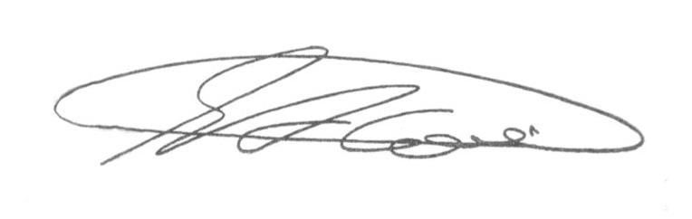

**SEBASTIÃO ALVES CORREA (Tião Correa)**

Vereador